Инструкция по самостоятельной смене пароля от почтового ящика в домене admin-smolensk.ru

Для самостоятельной смены пароля от почтового ящика можно воспользоваться одним из двух способов:
Первый.
- Войдите в почтовый ящик через веб интерфейс почты (https://owa.admin-smolensk.ru). И в правом верхнем углу веб интерфейса нажать на шестерёнку.
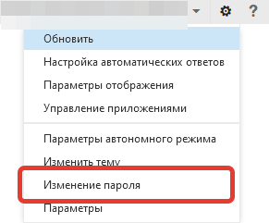
- В выпавшем списке выбрать пункт меню «Изменить пароль»
- В открывшемся окне введите свой текущий пароль от почтового ящика и два раза новый пароль: один раз в поле «Новый пароль» и второй раз в поле «Подтвердите новый пароль» после чего необходимо нажать на кнопку «сохранить».
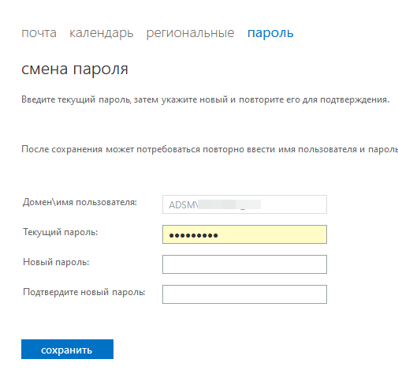
Второй.
- На клавиатуре ПК одновременно начать компоную трёх клавиш Ctrl+Alt+Del
- В открывшемся окне выбрать пункт меню «Изменить пароль»
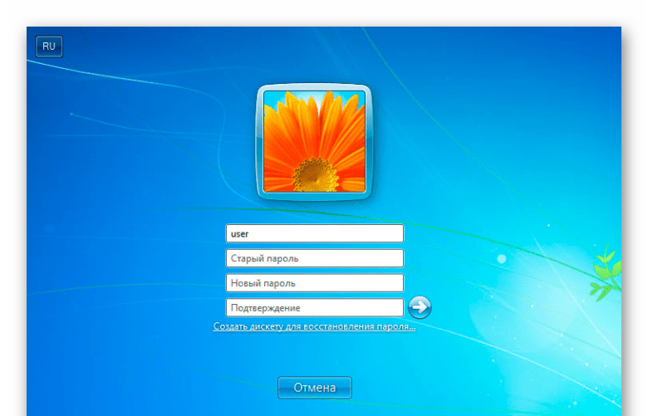
- В открывшемся окне в поле имя пользователя введите имя пользователя, пароль которого необходимо изменить, в формате ADSM\Имя пользователя (В приведенном примере вводится вместо имени пользователя USER). В поле «старый пароль» введите в свой текущий пароль от почтового ящика. И два раза новый пароль: один раз в поле «Новый пароль» и второй раз в поле «Подтверждение» после чего необходимо нажать на кнопку «сохранить».
- Затем или нажмите на клавиатуре клавишу Enter или мышкой значок
Первым способом можно воспользоваться вне зависимости от того находится ли ПК внутри распределенной мультисервисной сети связи и передачи данных органов исполнительной власти Смоленской области и органов местного самоуправления муниципальных образований Смоленской области(РМС).
Вторым способом можно воспользоваться только если ПК находится внутри РМС
При вводе паролей необходимо руководствоваться инструкций по организации парольной защиты в органах исполнительной власти Смоленской области и подведомственных им учреждениях, утвержденной приказом начальника Департамента цифрового развития Смоленской области от 16 сентября 2021 г. №120.
https://it-security.admin-smolensk.ru/intranet/vybor-parolya/

